RISOLUZIONE DI EQUAZIONI NON LINEARI

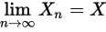
Ci sono alcune equazioni chiamate non lineari di cui non conosciamo un metodo analitico per risolvere. L’unica strada per farlo è il metodo numerico, che ci consente di calcolarle in modo approssimato le radici dell’equazione. Questi metodi sono di tipo iterativo, ovvero partendo da un valore iniziale si determina una successione di valori che sotto opportune condizioni convergono alla radice dell’equazione assegnata.

Di seguito sono presentati e implementati tutti i metodi studiati durante il corso di calcolo numerico:
-METODO DELLE SUCCESSIVI BISEZIONI
-METODO DI NEWTON
-METODO DEI PUNTI FISSI
-METODI QUASI NEWTONIANI:
-DIREZIONE COSTANTE
-FALSA POSIZIONE
-SECANTI
-ALGORITMI IBRIDI:
- METODO DI BRENT
METODO DELLE SUCCESSIVE BISEZIONI
Il seguente metodo sfrutta il teorema di bolzano : Se una funzione è continua in [a,b] e f(a)*f(b)<0 allora esiste α appartenente a ]a,b[ t.c f(α)=0.
In questo modo procedendo iterativamente si considera come approssimazione il punto medio del generico intervallo calcolato in base al teorema di bolzano.
Ad ogni iterata l’errore si dimezza.
METODO DI NEWTON(o metodo delle secanti)
Metodo alternativo per calcolare le radici di un equazione non lineare.
1)Per prima cosa si considera un intervallo nel quale cade la radice.
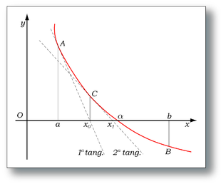
2)Si sceglie un punto appartenente all’intervallo(x0).
3)Si costruisce la retta tangente al grafico nel punto f(x0).
4)Si pone come approssimazione della radice lo zero della retta f(x0)=0 da cui ricaviamo x1
5)Si procede nel seguente modo iterando il procedimento.

f(xn)+f’(xn)(x-xn)=0 => f(xn)=-f’(xn)(x-xn) =>

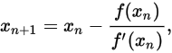
formula iterativa=

ORDINE DI CONVERGENZA
E’ un parametro attraverso il quale capiamo con che velocità un metodo iterativo converge. In termini pratici l'ordine di convergenza esprime il numero di cifre decimali che il metodo guadagna, ad ogni iterazione, rispetto alla soluzione esatta.
diciamo che il metodo iterativo ha ordine di convergenza K se esiste una costante c tale per cui valga definitivamente (per n sufficientemente grande) en=xn- α
K=1 => CONVERGENZA LINEARE
K=2 => CONVERGENZA QUADRATICA
K>1 => CONVERGENZA SUPERLINEARE
SE LA FUNZIONE g è sufficientemente regolare in un intorno del punto fisso α, l’ordine di convergenza K è legato al valore delle derivate successive di g.
k=1 se g(α)= α,
k=2 se g(α)= α, g’(α)=0, . . . .
. . . . k=n se g(α)= α, g’(α)=0. . . . . ,,
Es BISEZIONI
ad ogni passo l’errore si dimezza quindi risulta c=1/2 K=1
quindi ha ordine di convergenza LINEARE.
es. NEWTON
g(x)=x-f(x)/f’(x)
dato che f(x)=0 => g’(x)=0 quindi il metodo di newton ha ordine di convergenza QUADRATICO.
N.B Inoltre il metodo iterativo converge con ordine:
- 1 con radici multiple
- 2 con radici semplici
Una funzione può avere sia radici semplici, che multiple questo significa che il metodo ha ordine di convergenza diverso per ogni radice.
Anche se una radice è multipla possiamo portare il grado di convergenza a 2 attraverso le seguenti procedure:
Si consideri la formula iterativa di NEWTON

1)Moltiplicare per la molteciplita (q) della radice
Xn+1= Xn- qunico inconveniente è il fatto di dover essere a conoscenza del numero di molteciplità (ricavabile con il metodo di AITKEN)
2) Si considera (funzione con stesse radici di f ma semplici) quindiquest’ultimo procedimento non sempre converge. (ORDINE_CONV.py)

METODO DEI PUNTI FISSI

Prima di proseguire chiariamo il concetto di punto fisso di una funzione.
Sia g una funzione t.c g: → R allora α è chiamato punto fisso di g sse:
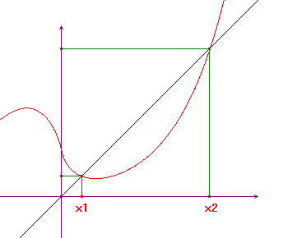
α appartiene ad I t.c g(α)=0.
Riassumendo i punti fissi di una funzione sono i punti in comune con la funzione identità.

Teorema convergenza punti fissi:
La convergenza del metodo è garantita sotto determinate ipotesi da alcuni risultati teorici.

Iterazione di punto fisso
se f e g sono due funzioni t.c f(x)=x-g(x) allora f(x)=0 sse g(x)=x ovvero trovare le radici di f corrisponde a trovare i punti fissi di g.
Teorema esistenza punti fissi:
In primo luogo, se esiste un intervallo tale che:
allora il procedimento iterativo converge a α partendo da un opportuno intorno della radice( α).,
RELAZIONE TRA PUNTI FISSI E RADICI
Quindi il metodo di newton e quelli che elencheremo successivamente possono essere visti come casi particolari dell'iterazione di punto fisso e quindi sfruttare le sue proprietà per rendere più efficiente la ricerca delle radici.
NEWTON
= g(xn) = x problemi diversi stessa soluzione.

Per la costruzione di g ci sono vari modi :
1)

2)chiamato metodo della direzione costante
(TEOREMA_PUNTO_MEDIO.py)

1)→ → NON CONVERGIAMO 2)→ SCEGLIAMO X0=1,5
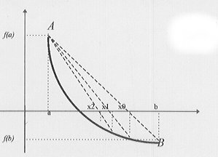
METODO DELLA FALSA POSIZIONE

Si considera come approssimazione della derivata il rapporto incrementale.

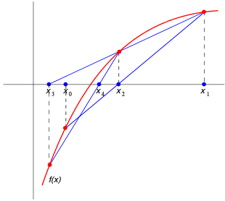

METODO DELLE SECANTI

Si considera come approssimazione della derivata il rapporto incrementale.

Si dimostra che ha un ordine di convergenza pari a p=1,618

(METODI_QUASI_NEWTONIANI.py)

ALGORITMI IBRIDI

Facciamo alcune considerazioni sui metodi appena visti:

-BISEZIONI: Vantaggi: Convergenza globale
Svantaggi: Lenta convergenza

-NEWTON: Vantaggi: Convergenza veloce(ordine quadratico)
Svantaggi: Convergenza dipende dal punto iniziale,
Calcolo derivata (Costo computazionale elevato)

-METODI QUASI: Vantaggi: Convergenza veloce(ordine quadratico)
NEWTONIANI Svantaggi: Convergenza dipende dal punto iniziale

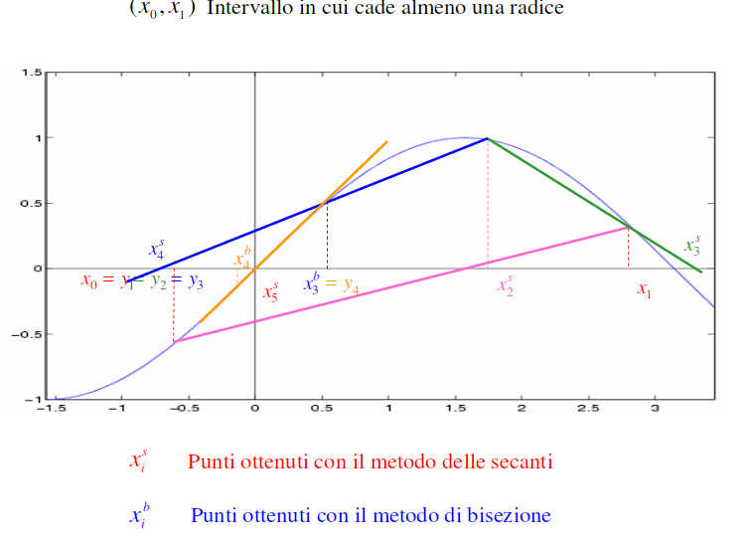
Scopo degli algoritmi ibridi è trovare un giusto compromesso tra i vantaggi e svantaggi appena citati.

ALGORITMO DI BRENT
Utilizza la convergenza globale del metodo delle bisezioni con la velocità del metodo delle secanti.

(EQUAZIONI_NON_LINEARI.py)

CRITERIO DI STOP (controllo sull’incremento)
Anche se l’errore tra due iterate è piccolo non significa che siamo vicini ala radice.
CONSIDERAZIONI

adesso consideriamo la retta passante per questi due punti

INCONVENIENTE → α non è nota → allora → uso il teorema di lagrandge(teorema del valor medio):
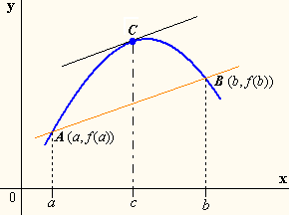
Se f è
-Continua
-Derivabile in
→allora esiste

se f è continua e derivabile siccome Xn sta convergendo ad α e Xn<c<α allora c convergerà ad alfa allora

ADESSO considerando il metodo di newton

→

quindi c’è una corrispondenza con l’errore al passo n e l’errore con la soluzione.
Ecco perché nei programmi il metodo di newton e quelli quasi newtoniani usano questo criterio.
if abs(xn-precedente)<=tol:
break

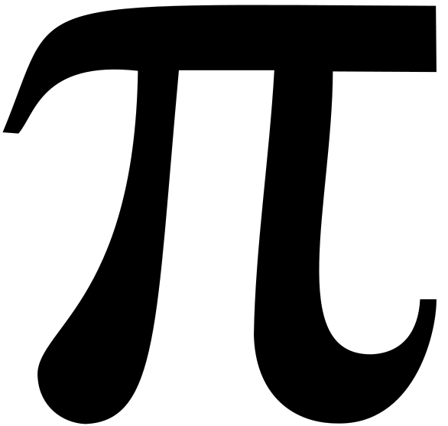
METODI ITERATIVI IN UN PROBLEMA REALE

PI GRECO
Ci sono parecchi modi per definire il pi Greco,il rapporto tra circonferenza e diametro, l’area del cerchio con raggio unitario, la metà della circonferenza di raggio unitario, ecc.
Grazie alle possibilità offerte dai moderni computer e allo sviluppo di opportuni metodi numerici, è stato possibile calcolare milioni di cifre decimali esatte.
L'algoritmo di Gauss–Legendre è un algoritmo per il calcolo π. È noto per essere rapidamente convergente, 25 iterazioni producono ben 45 milioni di cifre decimali corrette di π. L'inconveniente è un intensivo uso di memoria.Il metodo è basato sui lavori di Gauss e Legendre unitamente ai moderni algoritmi per la moltiplicazione e l'estrazione di radice quadrata. Si basa sulla continua sostituzione di due numeri con la loro media aritmetica e geometrico per approssimare la loro media aritmetica geometrica.La versione presentata qui sotto è anche conosciuta come algoritmo di Brent-Salamin (o Salamin-Brent); è stata scoperta indipendentemente da Richard Brent e Eugene Salamin[1]. È stata usata per calcolare le prime 206 158 430 000 cifre decimali di π tra il 18 e il 20 settembre 1999 e il risultato è stato controllato con l'algoritmo di Borwein.
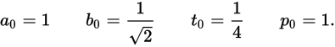
1) valori iniziali

2)Ripetere le seguenti istruzioni finché la differenza fraè della precisione voluta:
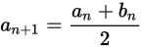
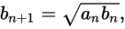
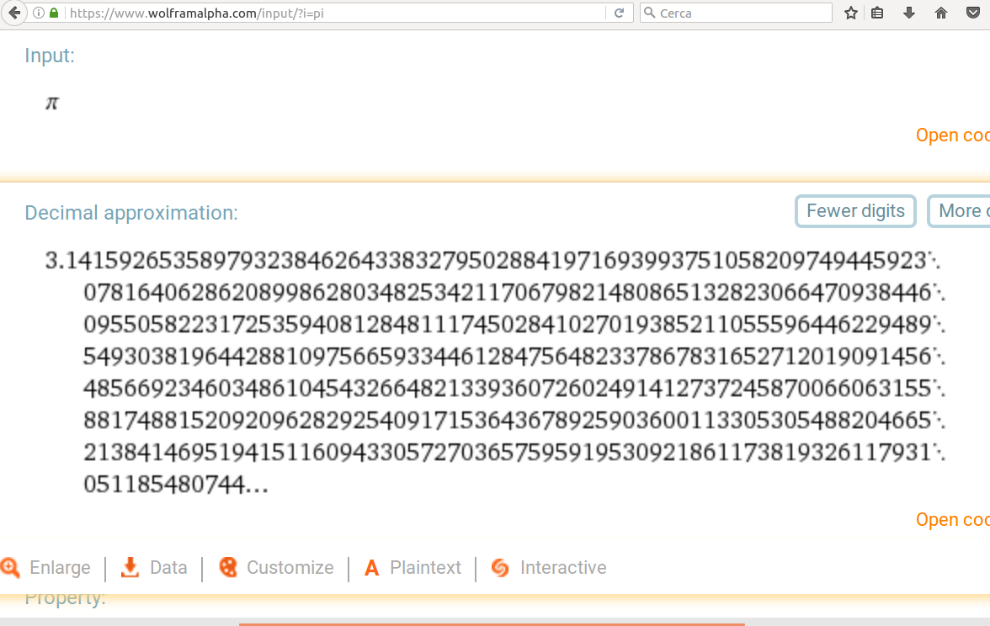

3) π è approssimato con
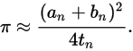

L'algoritmo ha convergenza del secondo ordine, cioè il numero di cifre corrette raddoppia a ogni passo dell'algoritmo. (fonte wikipedia)

PROBLEMI RISCONTRATI LAVORANDO CON PYTHON:
-Il tipo float arrotonda a 15 cifre decimali.
-L’istruzione print tronca la parte decimale a 11 cifre.
Per questo python mette a nostra disposizione la classe Decimal.

(PI.py)

